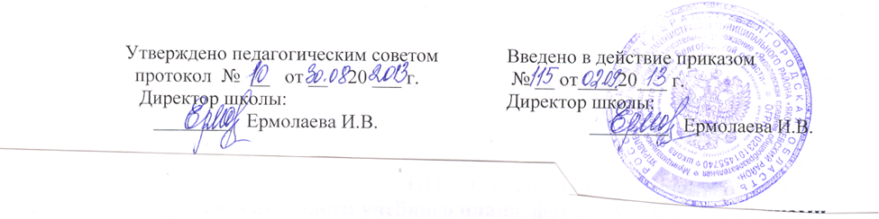

ПОЛОЖЕНИЕ
о внесении актуального педагогического опыта
в школьный банк данных
в муниципальном бюджетном общеобразовательном учреждении
«Яковлевская средняя общеобразовательная школа
Яковлевского района Белгородской области»

1. Общие положения
1. Настоящее положение определяет порядок внесения передового педагогического опыта в школьный банк данных МБОУ «Яковлевская СОШ».
Цель создания школьного банка данных передового педагогического опыта – популяризация передового педагогического опыта на основе нового профессионального мышления, изучения результатов научно-методической, инновационной работы ОУ.
Автором передового педагогического опыта могут выступать:
- педагогический коллектив образовательного учреждения;
- творческие профессиональные объединения педагогов;
- руководитель (заместитель);
- педагог.
2. Критерии передового педагогического опыта.
2.1. Актуальность, то есть соответствие потребностям школы, социальному заказу, тенденциям общественного развития, региональной и федеральной образовательной политике.
2.2. Новизна:
- в комбинации элементов известных методик или модификации одной;
- в рационализации, усовершенствовании отдельных сторон педагогического труда;
- в обновлении образовательных средств и правил их применения, постановке и решении новых педагогических задач.
2.3. Высокая результативность:
- в уровне обученности учащихся;
- в личностном развитии учащихся;
- в совершенствовании методической работы и управленческой деятельности.
2.4.Оптимальность, то есть достижение более высоких результатов при экономной затрате сил и времени.
2.5.Стабильность:
подтверждение эффективности опыта при некотором изменении условий;
достижение устойчивых положительных результатов на протяжении ряда лет.
2.6. Научность, то есть соответствие основополагающим положениям педагогики, психологии.
2.7.Возможность использования опыта в массовой практике; возможность творческого применения опыта.

3. Порядок внесения актуального педагогического опыта в школьный банк данных
3.1. Для изучения и обобщения (с последующим внесением в школьный банк данных) передовой педагогический опыт может быть рекомендован:
- Педагогическим советом школы;
- методическим советом школы;
Актуальный педагогический опыт может вноситься в школьный банк данных по итогам районных конкурсов педагогического мастерства, если соответствует критериям передового педагогического опыта, утвержденным данным Положением.
3.2.Руководители методических объединений подают в методический совет ОУ материалы актуального педагогического опыта Данные материалы рассматриваются методическим советом ОУ, при положительном результате актуальный педагогический опыт защищается педагогическим работником на педагогическом совете ОУ.

3.3.На заседании педагогического совета рассматривается опыт, представляемый педагогическим работником, и при положительной оценке опыта принимается решение о внесении его в школьный банк данных актуального педагогического опыта.
3.4. Для внесения актуального педагогического опыта в школьный банк
данных необходимо представить в одном экземпляре на бумажные и
электронных носителях следующие материалы:
- описание опыта;
- приложения;
- решение педагогического совет

